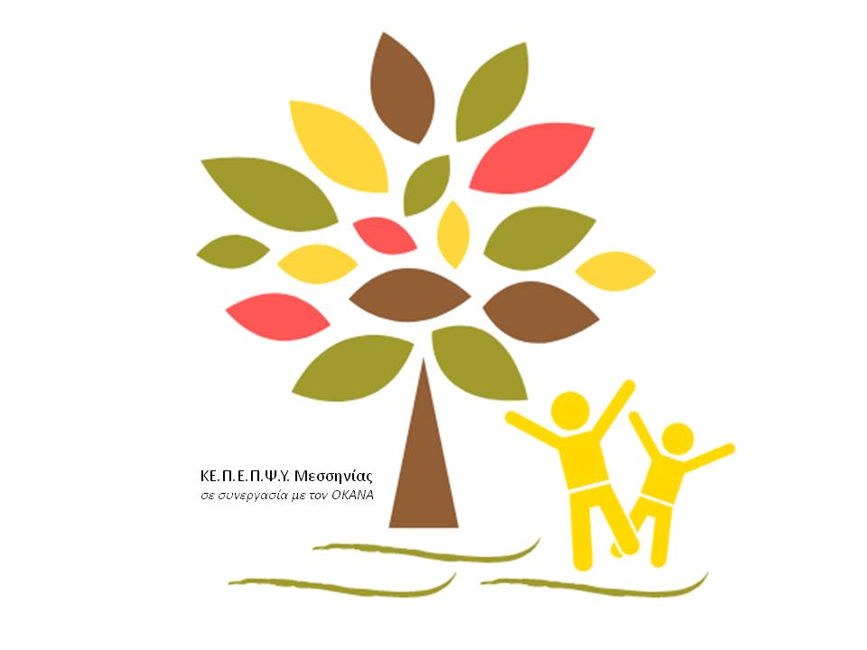

**«Κύκλος Διαδικτυακών Σεμιναρίων»**

Το ΚΕ.Π.Ε.Π.Ψ.Υ. Μεσσηνίας σε συνεργασία με τον Ο.ΚΑ.ΝΑ και την Δ/νση Δ/βάθμιας Εκπ/σης ανταποκρινόμενο στις ανάγκες των γονέων με παιδιά στην εφηβεία υλοποιεί έναν κύκλο τριών διαδικτυακών σεμιναρίων με τις εξής θεματικές ενότητες:

1. ***Εφηβεία: Η μετάβαση εν μέσω μεταβάσεων (16/12/2020 - 18:00-20:00)***
2. ***Διαδίκτυο: Οι σύγχρονες ψυχοκοινωνικές προεκτάσεις στην εφηβεία (23/12/2020 – 18:00-20:00)***
3. ***Ο έφηβος, οι φίλοι του και η παρέα (13/01/2020 – 18:00-20:00)***

**Στόχος του σεμιναρίου**

Στόχος του σεμιναρίου είναι η ενίσχυση του γονεϊκού ρόλου στη σύγχρονη εποχή, μια εποχή ραγδαίων αλλαγών και μεταβάσεων που πολλές φορές συνδέονται με τις εσωτερικές αλλαγές που βιώνει ένας έφηβος και μαζί του και η οικογένεια. Μέσα από τα σεμινάρια οι γονείς θα έχουν τη δυνατότητα να επεξεργαστούν θέματα που άπτονται της εφηβείας του σήμερα καθώς και τρόπους διαχείρισης τους με ουσιαστικό και αποτελεσματικό τρόπο.

**Οι εισηγητές του 1ου Σεμιναρίου είναι:**

- Φωτεινή Βλαχοπουλιώτη- Κοινωνική Ανθρωπολόγος, Επιστημονικά Υπεύθυνη του ΚΕ.Π.Ε.Π.Ψ.Υ.

- Μελίνα Λάππα, Κοινωνιολόγος, Στέλεχος Πρόληψης του ΚΕ.Π.Ε.Π.Ψ.Υ.

- Πεφάνης Νικόλαος, Δ/ντής Δ/βάθμιας Εκπ/σης

**Δηλώσεις Συμμετοχής**

Οι ενδιαφερόμενο μπορούν να δηλώσουν συμμετοχή στο τηλέφωνο του Κέντρου Πρόληψης Μεσσηνίας 27210-84009 (καθημερινά 10:00 πμ-14:00 μμ).

**Τρόπος Διεξαγωγής των Σεμιναρίων**

Τα σεμινάρια θα διεξαχθούν διαδικτυακά μέσω της εφαρμογής zoom. Οι συμμετέχοντες θα λάβουν στο e-mail τους ένα link στο οποίο θα πατήσουν κατά την ώρα έναρξης του σεμιναρίου κάθε φορά και θα μεταφερθούν αυτομάτως στο «δωμάτιο» του σεμιναρίου.

Η συμμετοχή στο σεμινάριο είναι **δωρεάν**.

Θα τηρηθεί σειρά προτεραιότητας.